Стохастическое прогнозирование задержек поездов в режиме реального времени с использованием байесовских сетей

Автор (ы):

Корман, Франческо; Кечман, Павел Исследовательская коллекция

Аннотация

В этой статье мы представляем стохастическую модель для прогнозирования распространения задержек поездов на основе байесовских сетей. Этот метод может эффективно представлять и вычислять сложный стохастический вывод между случайными величинами. Более того, это позволяет обновлять распределения вероятностей и снижать неопределенность будущих задержек поездов в режиме реального времени при условии, что из системы мониторинга постоянно поступает больше информации. Динамика задержки поезда во времени и пространстве представлена как случайный процесс, описывающий эволюцию зависящей от времени случайной величины. Этот подход расширяется за счет моделирования взаимозависимости между поездами, которые используют одну и ту же инфраструктуру или осуществляют регулярные перевозки пассажиров. Модель применяется к набору исторических данных о реализации движения на участке оживленного коридора в Швеции. Мы представляем результаты и анализируем точность прогнозов, а также эволюцию распределения вероятностей задержек событий с течением времени. Представленный метод важен для составления более точных прогнозов движения поездов, которые основаны не только на статических данных, собираемых в автономном режиме, но и способны положительно учитывать динамические характеристики постоянно меняющихся задержек.

Ключевые слова

Байесовские сети, Прогнозирование, железнодорожное движение, Случайные процессы, задержки поездов

1 Введение

Точное прогнозирование задержек поездов (отклонений от расписания) является важным требованием для упреждающего управления железнодорожным движением в режиме реального времени. Регулировщикам движения необходимо прогнозировать время прибытия поездов в пределах (или направляющихся в сторону) своего района, чтобы контролировать возможность реализации расписания. Аналогичным образом, транспортные диспетчеры от имени компаний, эксплуатирующих поезда, могут использовать прогнозы для оценки осуществимости запланированных перевозок пассажиров, а также планов движения подвижного состава и бригад. Поэтому достоверные оценки времени прибытия и отправления важны для предотвращения или сокращения задержек, управления стыковками и предоставления достоверной информации о пассажирах. Сложность прогнозирования времени событий в поезде возникает из-за неопределенности и непредсказуемости времени процесса в железнодорожном сообщении. Модели для управления движением в реальном времени до сих пор в основном были сосредоточены на преодолении большой комбинаторной сложности изменения расписания движения поездов (Corman et al, 2014b;

Мэн и Чжоу, 2014; Торнквист и Перссон, 2007), управление задержками (Доллевут и др., 2014) и перепланирование подвижного состава и бригады (Нильсен и др., 2012; Поттхофф и др., 2010). Разработанные подходы способны решать сложные задачи в режиме реального времени, однако обычно они предполагают точное детерминированное знание состояния входного трафика и последующей эволюции трафика.

В последние годы неопределенность времени движения поездов была признана одним из основных препятствий для вычисления возможных и реализуемых решений проблем изменения расписания движения на железнодорожном транспорте (Corman and Meng, 2014; Quaglietta et al., 2013). Неопределенность события обычно представлена распределением вероятностей его реализации. Однако большинство существующих подходов предполагают фиксированные распределения вероятностей задержек поездов и не учитывают влияние, которое информация о местоположении поездов и задержках в реальном времени может оказывать на (параметры) соответствующих распределений. Для создания реалистичных онлайн-инструментов для управления движением в режиме реального времени необходимо учитывать динамику неопределенности задержек. Когда становится доступной новая информация о местоположении поездов и задержках, неопределенность в прогнозировании последующих событий обычно снижается. Основная цель этой статьи - изучить влияние, которое горизонт прогнозирования и поступающая информация о запущенном поезде могут оказать на предсказуемость последующего времени прибытия и отправления всех поездов. Другими словами, мы пытаемся дать ответ на вопрос: как меняется распределение вероятностей задержки события с течением времени?

В этой статье мы впервые описываем метод моделирования неопределенности задержек поездов на основе байесовских сетей. Железнодорожное движение моделируется с помощью вероятностной графической модели, которая использует условную независимость между событиями, чтобы обеспечить эффективное вычисление их совместного распределения (Koller and Friedman, 2009). Важным преимуществом этого метода в контексте прогнозирования движения поездов в режиме реального времени является то, что он позволяет распространять информацию или свидетельства об определенном событии. Другими словами, данные о реализации одного события влияют (уменьшают) неопределенность других событий. Следовательно, распределение вероятностей, например, задержки прибытия на станцию, изменяется с течением времени дискретными шагами по мере поступления дополнительной информации. Это может использоваться диспетчерами движения для оценки вероятности конфликта маршрутов в их районе, вероятности задержки прибытия вспомогательного поезда для пересадки пассажиров и т.д. Более того, более точная оценка задержек поездов может быть очень полезной для целей проверки и оценки современных онлайн-моделей движения. В частности, этот подход позволяет оценивать динамику задержек для инструментов замкнутого цикла (Corman and Quaglietta, 2015; Caimi et al., 2012), онлайн-планирования (Gatto et al., 2007; Bauer and Schobel, 2014) и моделирования (Nash and Huerlimann, 2004; Quaglietta, 2014). Наконец, хотя мы фокусируемся на прогнозировании движения поездов в режиме реального времени, структура моделирования и методология, представленные в этом документе, могут быть расширены для обработки прогнозов в других системах с расписанием и ограниченными возможностями, таких как общественный транспорт, логистические сети и цепочки поставок.

В следующем разделе дается описание проблемы и всесторонний обзор литературы. Методологическая основа представлена в разделе 3, за которой следует описание тематического исследования (§4) и анализ результатов (§5). В разделе 6 кратко излагаются основные выводы и даются рекомендации для будущих исследований.

2 Описание проблемы и обзор литературы

Прогнозирование движения поездов в режиме реального времени является одной из основных задач на оперативном уровне управления движением. Поезда курсируют в соответствии с расписанием и ежедневным технологическим планом. Из-за неизбежных нарушений и отклонений от запланированного расписания необходимо постоянно контролировать движение поездов. При мониторинге мы предполагаем отслеживание всех показателей эффективности, таких как фактическое расположение поездов, задержки, фактическое время движения и простоя всех поездов и т.д. Таким образом, мониторинг обеспечивает фактическое состояние трафика, которое может быть использовано для прогнозирования будущей эволюции трафика в сети. Прогнозирующая модель дорожного движения должна постоянно предоставлять диспетчерскому уровню информацию об ожидаемых условиях дорожного движения. Более того, она должна позволять диспетчеру оценивать влияние потенциальных диспетчерских действий.

Модели прогнозирования движения поездов могут быть классифицированы на статические (автономные) и динамические (оперативные), а также детерминированные и стохастические, в зависимости от промежутка времени между их запуском и операциями, которые они призваны прогнозировать; и от того, как они справляются с неопределенностью, соответственно. Детерминированные модели прогнозирования предполагают полное знание будущей эволюции трафика (Dolder et al, 2009). Некоторые подходы (см., Например, (Burdett and Kozan, 2014; Wei et al., 2015)) сосредоточены на моделировании трафика на основе текущего состояния и определении наиболее вероятных конфликтов с ограниченным использованием данных о прошлых операциях. Несмотря на то, что более продвинутые детерминированные модели, основанные на данных, способны объяснить большой процент изменчивости времени процесса, используя значения объясняющих переменных, определенная степень неопределенности, особенно в отношении времени ожидания, все еще остается нерешенной (Кечман и Говерде, 2015).

Стохастические модели присваивают каждому событию распределение вероятностей, чтобы смоделировать неопределенность его реализации. Их можно классифицировать на статические и динамические в зависимости от того, как они используют информацию в реальном времени для обновления своих прогнозов. В то время как статические модели прогнозирования основаны на автономных вычисляемых распределениях вероятностей и их параметрах, динамические модели обновляются в режиме реального времени по мере поступления новой информации. Большинство моделей распространения со стохастической задержкой (Букер и Сейболд, 2012; Медеосси и др., 2011; Meester и Muns, 2007) использовались для автономного анализа расписаний. Апостериорный анализ (Yaghini et al., 2013; Lee et al., 2016) вместо этого фокусируется на понимании факторов и коренных причин реализованных задержек и включает их в стратегическое планирование и изменения графика. Недавний вклад, посвященный прогнозированию задержек в процессе оценки инвестиций в инфраструктуру, был представлен Марковичем и др. (2015). Для всех этих автономных подходов их целью является определение факторов, описывающих влияние проектных параметров на железнодорожную систему, на этапе планирования, т.е. за много месяцев или лет до начала операций. Упомянутые подходы по своей сути статичны и не учитывают влияние, которое информация, получаемая в режиме реального времени от системы мониторинга, может оказать на снижение неопределенности будущих событий.

Концепция динамики задержек относится к степени доступной информации о будущих событиях, когда рассматривается оперативная информация в режиме реального времени, в пределах горизонта прогнозирования. Идея динамики задержек проиллюстрирована на рисунке 1. С каждым обновлением задержки поезда (прибытия на станции A и B) обновляются распределения вероятностей времени прибытия на последующие станции (C и D).

В таблице 1 мы суммируем наиболее похожие работы из литературы, которые обсуждаются ниже. В столбце 2 работы классифицированы в соответствии с их подходом, т. е. Базовым алгоритмом, используемым для определения условной вероятности будущих событий на основе прошлых данных и текущих событий. В столбце 3 описывается рассмотрение динамического характера проблемы, т. Е. Связаны ли различные онлайн-прогнозы с течением времени каким-либо образом параметрическим отношением, присущим модели. В упомянутых работах часто динамика не упоминается (Bohmova et al, 2015) или определяется априори на основе правил (Bauer and Schobel, 2014); в целом, динамика в пределах горизонта прогнозирования не упоминается, но в течение длительного периода времени распределения могут быть повторно вычислены, если будет доступен расширенный набор данных, или могут измениться графики и экзогенные условия (Berger et al, 2011; Keyhani et al, 2012; Lemnian et al, 2014; Oneto et al, 2017, 2018; Lessan et al., 2017, 2018). ал, 2018); процесс обучения может постепенно обновлять модель некоторыми новыми значениями параметров, как предложено в (Oneto et al., 2017, 2018); динамика может быть присуща модели случайного процесса (Kecman et al., 2015), где исследуется только эволюция процесса в направлении устойчивого состояния (Sahin, 2017). В последнем столбце классифицируется, выводятся ли вероятностные связи между событиями только из данных или из некоторых знаний предметной области, будь то для отдельного события, отдельного маршрута поезда, объединения поездов одного типа или с учетом всего плана работы сети и взаимодействия между поездами по сети.

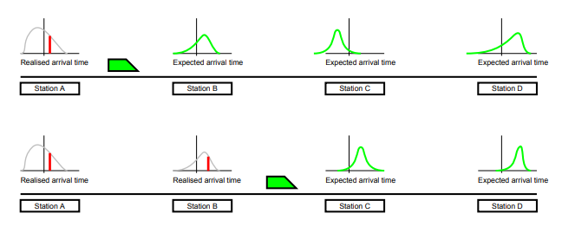

Рисунок 1: Динамическая эволюция плотности вероятности задержки отдельного поезда во времени

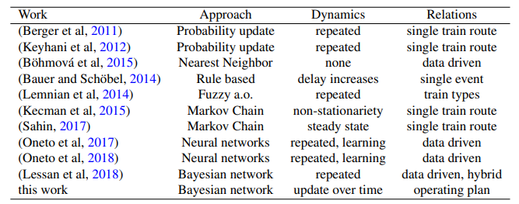

Таблица 1: Краткое изложение литературы по подходам динамического прогнозирования задержек на основе данных для железнодорожных сетей.

Прогнозирование операций в сетях общественного транспорта было изучено с помощью (Bohmova et al., 2015), используя распределения вероятностей из прошлых операций и используя прокси для сопоставления текущего состояния с прошлыми операциями, основываясь, например, на таких факторах, как день недели, время суток и т.д. В этом потоке исследований подход является интерактивным (динамическим), т.е. он обрабатывает данные по мере их поступления, но решает проблему определения будущего (что я знаю о будущем событии сейчас?) раз и навсегда, и не изучает проблему изучения эволюции моего понимания будущего с течением времени (Что я знаю о будущем событии в любое время до того, как оно произойдет? Насколько я уверен?).

Подход, учитывающий динамику неопределенности задержек поездов, был представлен Бауэром и Шобелем (Bauer and Schobel, 2014). Авторы разработали "генератор задержек’ с целью интеграции неопределенности в онлайн-управление движением. Равномерно распределенное значение задержки присваивается в режиме реального времени набору случайно выбранных событий. Однако их подход представляет собой скорее теоретическую концепцию, которая имитирует эволюцию задержек поездов во времени, чтобы создать реалистичные примеры для проверки онлайн-инструмента управления задержками. Эта идея была реализована недавно с целью разработки системы упреждающего информирования пассажиров путем оценки вероятности будущей задержки одного поезда на основе известной в настоящее время задержки (Lemnian et al., 2014). В этих работах впервые сообщается или описывается, что ”задержки изменяются с течением времени”, и системы, устойчивые к таким отклонениям, повышают эффективность транспортировки. Однако эта работа, как и ее предшественники (Berger et al., 2011; Keyhani et al., 2012), предполагает, что задержки поездов, у которых нет запланированной пересадки пассажиров, являются независимыми. Другими словами, распространение с задержкой из-за ограничений пропускной способности не учитывается.

Что касается определения неопределенности и динамики задержек с течением времени, использование прошлых данных было показано в (Sahin, 2017) достаточно для определения марковской модели операций как случайных процессов. В конечном счете, могут быть вычислены надбавки ко времени выполнения, которые учитывали бы изменение задержек в установившемся режиме, измеренные в зарегистрированных данных. В предварительной работе по этой теме динамика неопределенности была учтена путем моделирования эволюции задержек поездов с течением времени как случайного процесса (Kecman et al., 2015). Маршрут поезда представлен в виде цепи Маркова с переходами состояний в дискретные моменты, которые представляют события прибытия и отправления с запланированной остановки. После каждого зарегистрированного события отправления или прибытия условные распределения вероятностей последующих событий обновляются с учетом существенного предположения для марковских процессов о том, что, учитывая настоящее, будущие события не зависят от прошлого. Эволюция задержки поезда моделируется как нестационарная цепь Маркова, что означает, что вероятность изменения состояния зависит от момента перехода.

Онлайн-подходы предсказывают краткосрочное будущее, основываясь на данных о текущем состоянии сети. Недавно был опубликован ряд очень сложных подходов (см. Самый свежий обзор (Гофрани и др., 2018)). Недавний интересный вклад (Oneto et al, 2017) заключается в использовании подходов машинного обучения для обучения машин с экстремальным обучением, т. Е. Особых случаев нейронных сетей, решении задач крупномасштабной сети, использовании полностью основанного на данных подхода и включении экзогенной динамики, такой как информация о погоде. По сравнению с этим параллельным направлением исследований, мы более непосредственно рассматриваем динамику неопределенности и границы достоверности прогнозируемых событий, а не просто показатели точности прогнозирования. Мы также ссылаемся на расстояние по времени между настоящим и будущим, а не на количество станций впереди; и мы решаем проблему интенсивного движения в узких местах пропускной способности, где взаимодействие поездов и распространение задержек являются нормой. С этой целью мы включаем знания, зависящие от предметной области, чтобы помочь статистическим методам обучения. В последующей работе (Oneto et al., 2018) авторы оценивают систему на основе реальных данных, где большое внимание уделяется вычислительным характеристикам и динамике во временных горизонтах, то есть легкости, с которой всю систему можно повторно обучать, как только будут доступны новые данные, или регулярно, каждый день или около того. Вычислительные преимущества распределенной реализации в отношении времени выполнения также доказаны. Чтобы предсказать распределение задержек события, они рассматривают все события на пути следования единственного исследуемого поезда, а также информацию об остальной части сети и внешние условия, такие как тип дня, в качестве дополнительных переменных, которые должны быть включены в нейронную сеть.

Другой подход, основанный на данных, использует регрессию опорных векторов для прогнозирования времени прибытия грузовых поездов (Barbour et al, 2018). Расчетное время прибытия и связанная с этим задержка отдельных грузовых поездов определяется на основе характеристик поезда, сети и некоторых сведений о движении. Тестовый пример грузовых перевозок в США имеет множество нерегулярных операций, очень изменчивый трафик и большие задержки, что ограничивает применимость строгих ограничений моделирования на основе предметной области, влияющих на задержку.

В этой статье мы развиваем дополнительную идею явного включения причинно-следственных и временных зависимостей событий других поездов в вычисления путем явного моделирования (зависящей от предметной области) взаимозависимости между поездами, которые используют одну и ту же инфраструктуру или осуществляют регулярные перевозки пассажиров, с помощью байесовских сетей. Следовательно, наблюдаемая задержка поезда будет использоваться не только для уточнения вероятностей дальнейших событий по маршруту следования этого поезда. То есть обновляются распределения вероятностей задержки для всех событий в других поездах, которые могут быть затронуты. Наглядный пример настройки системы приведен на рисунке 2. Отправление первого поезда со станции A и его прибытие на станцию B инициируют процедуру обновления распределений вероятностей всех других расчетных времен событий (EET), на которые могут повлиять наблюдаемые задержки. Таким образом, байесовская сеть со структурой, соответствующей макроскопической модели трафика, может использоваться для вычисления распространения случайных задержек с учетом ограничений пропускной способности, а также ограничений, связанных со связями пассажиров, подвижного состава или экипажа (Goverde, 2010). Хотя структура байсианской сети определяется операционным планом (например, расписанием), мы используем исторические данные о трафике для калибровки результирующей байесовской сети с помощью условных распределений вероятностей и коэффициентов регрессии для каждых двух зависимых событий. Таким образом, поступающая информация из системы мониторинга используется для снижения неопределенности будущих событий.

Аналогичные подходы, основанные на байесовских сетях, также использовались в недавно опубликованной статье (Lessan et al., 2018). Там основное внимание уделялось изучению алгоритмических характеристик различных методов сетевого обучения (восхождение на холм, примитивное линейное), а также возможности использования гибридных методов обучения для объединения подходов, основанных исключительно на данных, с некоторыми знаниями предметной области. Авторы обнаружили, что гибридные структуры могут удовлетворительно моделировать сложные отношения, возникающие в операциях. Их основной интерес заключался в доказательстве низкой ошибки прогнозирования моделей будущих событий. Для сравнения, мы также основываем наше исследование на сочетании знаний предметной области, используя, в частности, цикличность, возникающую в теоретико-графовых моделях железнодорожных операций, в сочетании с большими объемами данных. Наш самый большой вклад и теоретический фокус заключаются не в точности прогнозирования как таковой, а в интересном исследовании динамики задержек, то есть того, как прогнозирование отдельного события задержки меняется со временем по мере приближения того же события к текущему моменту.

3 Методологическая основа

3.1 Общее описание и структура сети

Конечной целью этой статьи является вычисление оценки (т. е. предсказание) распределения вероятностей P случайных величин, описывающих событие e в будущем. Для этого мы должны объединить реализованное значение некоторых случайных величин, которые каким-то образом связаны с событием, с прошлыми наблюдениями за случайными величинами, которые позволяют нам описать эту связь. В общем случае P (ei) = P (e0, e1, ..., eN ), т.е. событие i может зависеть от всех N событий, а возможно, также от других внешних. Для целей прогнозирования фактически можно использовать только те события 0, 1, ..., i - 1 в прошлом. В этой общей структуре стохастического прогнозирования железнодорожных операций наиболее важным выбором является то, какую структуру придать соединениям, форму корреляционных структур; и процедура обновления условных вероятностей по мере поступления новой информации. 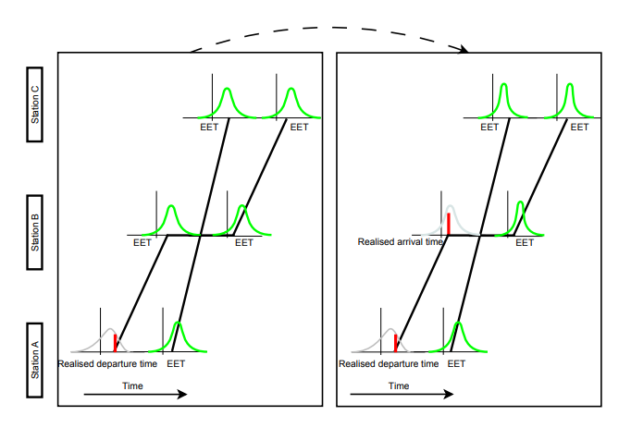

Рисунок 2: Динамическая эволюция плотности вероятности всех зависимых событий во времени

Что касается структуры, то в принципе все события могут зависеть от всех других событий, но на практике модели предполагают, что только некоторые связи более релевантны, чем другие. В таком случае явно моделируются только некоторые связи, остальные могут сохраняться только неявно или полностью игнорироваться в математических соотношениях. Тогда P (ei) может быть представлено как функция P (eA, eB, ..., eZ), т.Е. Только для подмножества A, B, Z ∈ N событий. Что касается корреляционных структур, это относится к функционалу для P (). Простым случаем является линейное соотношение, например P (ei) = (aA · eA + aB · eB + ... + aZ · eZ), с коэффициентами ai, для (под) набора A, B, Z ∈ N событий. Другие подходы имеют более сложные взаимосвязи, а некоторые даже не всегда имеют явную взаимосвязь (например, если они основаны на моделях черного ящика, таких как нейронные сети).

Последний пункт, то есть как эффективно определить P (ei)∀i, как только P (ex), ∀x известны с уверенностью, относится к эффективному вычислению вероятности, и особенно в случае, когда вероятности зависят друг от друга. В таком случае следует определить процедуру, которая может эффективно исследовать все взаимосвязи и решить набор уравнений P (ei) = P (eA, eB, ..., eZ), учитывая, что достоверно известны только некоторые события, а все остальные взаимозависимые P (ei) фактически неизвестны.

Байесовские сети представляют собой графические модели для рассуждений в условиях неопределенности, где переменные и условные зависимости между ними представлены ориентированным ациклическим графом G = (N, A) (Корб и Николсон, 2010). Узлы i, j ∈ N представляют случайные величины. В нашей модели каждая случайная переменная i связана с узлом и моделирует непосредственно событие ei, которым может быть конкретный поезд, прибывающий на определенную станцию. С каждым ei события и связанным с ним узлом я связал некоторые атрибуты: номер поезда, название станции и тип события (прибытие, отправление или сквозное). Направленная дуга (i, j) ∈ A соединяет два узла i и j и моделирует зависимости между событиями, при этом направление дуги указывает на причинно-следственную связь между переменными. Байесовские сети полагаются на тот факт, что случайная величина обычно напрямую взаимодействует лишь с несколькими другими случайными величинами, чтобы построить краткое представление реальности, где в сети закодированы только прямые зависимости (Koller and Friedman, 2009). Структура сети, т.е. Направленные дуги между узлами, которые представляют рассматриваемые события, могут быть либо извлечены из данных, либо определены экспертными знаниями. Недавняя тенденция внедрения сенсорных технологий и передовых систем управления данными во многих железнодорожных сетях Европы позволяет использовать массивные базы исторических данных о движении для изучения структуры и параметров байесовских сетей.

В нашем подходе мы прибегаем к байесовской сети, поскольку можем использовать большой объем знаний по теоретико-графовым моделям железнодорожных операций (Хансен и Пахл, 2014). А именно, мы знаем, что выполнимые планы железнодорожных операций могут быть представлены в виде прямого ациклического графика, и используем это для эффективного определения структуры сети, которая имеет относительно мало явных связей (т. Е. Степень связности сети относительно низкая), при достижении удовлетворительной производительности прогнозирования. Мы рассматриваем все связи между событиями как линейные. Важным свойством байесовских сетей является то, что они явно моделируют количественную силу связей между переменными, что позволяет автоматически обновлять вероятностные представления о них по мере поступления новой информации. Это свойство позволяет моделировать динамический вывод между случайными величинами в дискретные моменты времени (Murphy, 2002).

Изучение зависимостей с помощью подхода, основанного исключительно на данных (см., например, (Oneto et al., 2017, 2018)) или гибридного подхода (см. (Lessan et al., 2018)), в принципе, позволило бы представить все наблюдаемые корреляции и случайные зависимости между событиями. В данном случае P (ei) = P (eA, eB, ..., eZ), где рассматриваются только те события A, B, Z, которые имеют связь (причинную, эмпирическую или временную корреляцию) с ei, которая считается достаточно сильной. Ограничения такого подхода заключаются в сложности определения причинно-следственной связи или временной взаимосвязи внутри коррелированных событий таким способом. Более того, теоретически могут существовать разумные корреляции между всеми возможными N узлами (т. е. Порядок вероятностных отношений N 2), и, более того, с внешними экзогенными переменными (например, погодой). Таким образом, большие усилия или даже специальная фильтрация (Lemnian et al, 2014) могут помочь сохранить только те отношения, которые физически и причинно значимы и остаются достаточно быстрыми при построении топологии и обновлении условных вероятностей.

Вместо этого мы прибегаем к знаниям, зависящим от предметной области, а именно используем в качестве структуры наших вероятностных связей план операции, который неявно моделировал бы все возможные связи между событиями. Фактически, задержка поезда может быть прямым предиктором задержки следующего события в этом поезде, которое, в свою очередь, может быть использовано для оценки задержки, которая последует непосредственно за этим событием, и так далее. Тот же принцип может применяться к поездам, использующим ту же инфраструктуру, и поэтому их необходимо разделять с минимальным временем прохождения. Если два поезда используют одну и ту же часть инфраструктуры (блок-секцию или станционный путь) в течение короткого времени, что часто бывает на оживленных коридорах, задержка первого события может быть использована для прогнозирования задержки второго. Наконец, для поездов с регулярным пассажирским сообщением на станции задержка прибытия вспомогательного поезда может привести к задержке отправления следующего поезда. Здесь мы отмечаем, что эти ограничения, зависящие от предметной области, не учитываются в подходах, упомянутых в таблице 1, и фактически необходимы для обеспечения ацикличности графика. Экспериментально мы обнаружили, что количество дуг, рассматриваемых в этих подходах, относительно невелико, в том же порядке величины, что и количество узлов.

Все эти структурированные систематические связи между событиями могут быть схематизированы в некоторые шаблонные структуры, отражающие ограничения, связанные с железнодорожными операциями, на взаимосвязь между событиями. Основные структуры, которые используются для моделирования причинно-следственных зависимостей в большинстве типичных ситуаций с односторонним движением, приведены на рисунке 3.

Описанные принципы причинно-следственной связи между задержками различных событий соответствуют детерминированным макроскопическим моделям движения, в которых только события движения поездов на станциях (отправления, прибытия, промежуточные перегоны) представлены в виде узлов на графике. Это похоже на сети событийной активности, где события ei бывают двух типов: события прибытия или события отбытия, а действия описывают конкретную связь между двумя событиями. Эта модель может быть легко адаптирована к графику, где события связаны с узлами i, j, а действия - с дугами (i, j). На практике каждое из этих ограничений может быть представлено как T (ej) = max {e1 + d (1, j), ... eN + d (N, j)}, где T (ei) будет представлять время, в которое происходит событие ei, d (i, j) представляет продолжительность между событиями i и j, т. е. Представлено дугой (i, j). Операторы max описывают тот факт, что события могут происходить только тогда, когда набор событий ei и длительностей d (i, j) соответственно произошли и истекли. В различных случаях запуска, остановки, продвижения вперед, стыковок, запланированных отправлений возможен подходящий выбор d (i, j).

Этот способ моделирования железнодорожного движения по однопутным и двухпутным коридорам и сетям является довольно общим и ранее использовался для моделирования управления задержками (Schobel, 2007), распространения задержек (Goverde, 2007) и совсем недавно для анализа надежности расписания (Jovanovic et al., 2017). Нас интересует только структура этого графика, которую мы переводим в байесовскую сеть. Дуги хода и остановки используются для моделирования отношений приоритета между событиями, которые в байесовской сети соответствуют причинно-следственной связи между событиями одного пробега поезда. Дуги движения между событиями в разных поездах моделируют принципы разделения поездов. Макроскопический характер модели подразумевает, что детальными ограничениями инфраструктуры пренебрегают. Однако они неявно представлены в ограничениях приоритета между событиями станции. Например, два конфликтующих маршрута прибывающих поездов на станции представлены в детерминированной макроскопической модели дугой, которая указывает, что второй поезд не может прибыть до прибытия первого поезда. На вероятностном графике, используемом в этой статье, соответствующая дуга моделирует вероятность задержки события прибытия второго поезда с учетом задержки прибытия первого поезда (рис. 3, ситуации (а) и (б)).

В этом документе мы предполагаем, что порядок следования поездов известен. Как правило, планом операций по умолчанию является расписание, но каждый новый план операций, который может быть реализован в ответ на задержки (например, изменение порядка следования поездов), не должен содержать двух операций, зависящих друг от друга, чтобы быть осуществимым.

Это соответствует предполагаемой цели модели, которая заключается в: (i) предоставлении диспетчерам расчетной динамики трафика с учетом текущего состояния трафика и (ii) предоставлении им возможности оценивать последствия своих решений. Для предполагаемого развертывания модели в режиме реального времени требуется процедура изменения структуры сети в зависимости от действий диспетчера, таких как изменение порядка следования поездов.

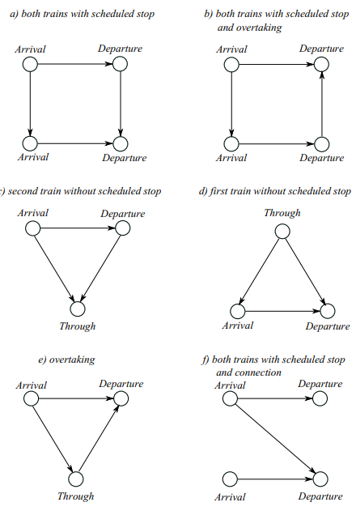

Рисунок 3: Строительные блоки для создания структуры байесовской сети

Каждое изменение заказов относится к диспетчерскому действию, которое представляет собой целенаправленное обновление плана. Каждое такое изменение порядка изменяет структуру сети и ее параметры и должно быть “распространено” на все последующие события между двумя поездами. Вычислительная сложность этого случая обсуждается позже.

В любом случае все эти возможные рабочие планы приведут к созданию ациклического графика. Ациклический график гарантирует, что задержка события не может быть распространена на него самого. Эффективные процедуры для решения этой проблемы, которые могли бы быть реализованы для обновления структуры сети, были реализованы в алгоритмах перепланирования на основе графиков (Маскис и Паччарелли, 2002; Д'Ариано и др., 2007; Корман и др., 2014b).

3.2 Изучение параметров и логический вывод

После определения структуры сети необходимо вычислить распределения вероятностей задержек рассматриваемых событий. Это означало бы вычисление совместных вероятностей P (ei, ej, ..., ek) всех событий ei, ej, ..., ek, которые учитываются в структуре отношений задержки; т. е. Которые связаны с дугой в эквивалентном DAG, представляющем текущий план движения железной дороги. Громоздкого вычисления совместного распределения для большого числа случайных величин можно избежать, полагаясь на сетевую структуру, которая кодирует только прямые зависимости между событиями в соответствии с байесовскими сетями. В этом смысле структуры, представленные на рисунке 3, играют важную роль в определении шаблонов линейных отношений между событиями, которые описываются как совместные распределения вероятностей. Таким образом, совместное распределение может быть представлено несколькими локальными распределениями, которые имеют лишь небольшое количество параметров для оценки (Nagarajan et al, 2013), учитывая сетевую структуру, кодирующую разумные связи между событиями.

Коллер и Фридман (2009) показывают, что локальное распределение фактически может быть представлено в виде линейной модели, в которой родительские узлы входящих дуг являются объясняющими переменными. Это соответствует результатам более ранних исследований, которые демонстрируют точность линейной регрессии для моделирования зависимостей задержек поездов и обосновывают выбор нормального распределения для моделирования задержек поездов в байесовской сетевой модели (Bayissa, 2013; Kecman and Goverde, 2015). Параметры распределения задержки узла j, связанные с событием ej, вычисляются с учетом структуры сети. В частности, ссылаясь на вероятность P (ej = x), представляющую вероятность того, что событие ej будет иметь значение (т. Е. Произойдет с задержкой) x минут, мы вычисляем математическое ожидание μj события ej как μj = a0 +Σ|in(j) | ai · d (i), где in(j) представляет набор прямых предшественников (родителей) узла j, связанного с событием ej. Коэффициенты a0, ai, ∀i | i ∈ в (j) получены в процессе подгонки к линейной модели, в то время как d (i) представляют собой наблюдаемые или оцененные задержки родительских событий. Стандартное отклонение σ вычисляется как стандартное отклонение остатков от линейной модели.

Локальное распределение (события) считается одномерной нормальной случайной величиной. Это предположение о свойстве Гаусса случайных величин может рассматриваться как ограничение для применения при моделировании задержек поездов, принимая во внимание более ранние результаты статистического анализа задержек поездов, в которых обычно используется распределение Вейбулла или гамма-распределение для моделирования задержек (Юань и Хансен, 2007). Однако локальное распределение в нашей модели описывает задержку события, обусловленную известной задержкой его прямых предшественников. Дополнительная информация о времени реализации предыдущего события может быть использована для значительного уменьшения неопределенности и изменения распределения вероятностей времени события. Например, задержку прибытия можно легче спрогнозировать, если известна задержка отправления с предыдущей станции (и / или задержка прибытия предыдущего поезда на ту же станцию). Входные задержки (задержки, у которых нет предшественников), в свою очередь, могут быть оценены с использованием произвольного подобранного распределения (не обязательно нормального гауссова) и предоставлены в виде четких значений в качестве входных данных для модели.

Вместо простого описания зависимостей между случайными величинами байесовские сети представляют собой мощный инструмент для логического вывода статистики и вероятностных рассуждений. Когда становится доступной новая информация о случайной величине (доказательстве), она распространяется по сети путем обновления апостериорных вероятностей (убеждений) соответствующих узлов. Существует ряд точных (рекурсивное применение теоремы Байеса) и приближенных (выборка методом Монте-Карло) алгоритмов, которые могут выполнить эту вычислительно сложную задачу (Корб и Николсон, 2010).

Когда становится доступным свидетельство о наблюдаемой задержке события, запрос условной вероятности определяет апостериорное распределение для каждого достижимого события.

Для каждых двух узлов i, j ∈ N и соответствующих событий ei и ej, где j достижимо из i, i.e. существует последовательность направленных дуг, позволяющая проложить путь от i к j, запрос условной вероятности может быть использован для ответа на такие вопросы, как: какова вероятность того, что задержка события ej (т.е. Реализация узла j) больше x минут, учитывая (предполагая), что задержка события ei (т.Е. Реализация i) составляет y минут? Более того, учитывая, что сеть откалибрована на основе непрерывных данных и параметризована линейными коэффициентами, повторное применение линейных моделей дает наиболее вероятный результат задержек для всех достижимых последующих событий (максимальный апостериорный запрос).

Размер и сложность сети оказывают существенное влияние на время вычисления прогнозов и апостериорные вероятности. Принимая во внимание онлайновый характер предлагаемой модели, важна быстрая обработка информации, полученной от системы мониторинга. Еще раз исследуя ацикличность графика, представляющего сеть плана операций и связанную с ней байесовскую сеть, мы можем эффективно выполнить определение апостериорных вероятностей любого последующего события путем посещения всех потомков события, которое только что стало реальностью. Проблема здесь в том, что если P (ei) = P (eA, eB, ..., eZ) возможно, что P (eA) фактически зависит от P (eB), и между этими транспортными средствами возможны множественные взаимосвязи. Из-за ацикличности сети мы можем эффективно связать топологический порядок с байесовской сетью, а затем просто выполнить посещение всех узлов после события, т. Е. Вычислить P (eA), P (eB), только когда вероятности предшественников A, B известны или уже были вычислены. Формально топологическая сортировка - это линейный порядок из N узлов графа, такой, что для любой направленной дуги между узлами u и v узел u появляется перед узлом v в порядке упорядочения. Вычислительная сложность топологической сортировки ациклического графа линейна по количеству узлов и дуг. Наибольшее преимущество топологической сортировки заключается в том, что вычисление условных вероятностей для любых потомков узла может быть выполнено эффективным линейным переходом к упорядочению (линейному по количеству узлов). Для этого потребуется не более N линейных сумм, каждая из которых содержит до N членов, где N - количество узлов.

В нашей реализации время, необходимое для топологической сортировки графика (в порядке следования узлов и дуг), составляет около 0,1 секунды, а время, необходимое для посещения всех потомков (событий), происходящих в течение следующего часа, составляет около 0,7 секунды, при этом необходимо посетить около 200 узлов. Для сравнения, для посещения только следующих 15 минут потребуется около 80 узлов и 0,6 секунды; для посещения до 2 часов потребуется около 300 узлов и 0,8 секунды; для посещения всей сети, соответствующей дню событий, потребуется до

3,5 секунды. Из-за дальнейшей случайной комбинации и явлений затухания нет особого смысла вычислять условные вероятности для событий, очень удаленных по времени, поскольку задержки обычно исчезают из-за времени буферизации, которое по своей сути учитывается в плане (Андерссон и др., 2014), а также изменчивости результатов и его низкой точности, что сделало бы прогнозирование очень малопригодным. Следовательно, полученная информация обычно не влияет на распределение вероятностей всех событий в пределах горизонта прогнозирования (Кечман, 2014).

На рисунке 4 приведена сетевая структура иллюстративного примера, показанного на рисунке 2. Задержка события является случайной величиной, где каждое событие представлено 3-мя кортежами: номер поезда (t1, t2), название станции (A, B, C), тип события (arr, dep, пропуск на прибытие, отправление и сквозной пробег соответственно). Параметры распределения для узла d (t1, B, dep) вычисляются путем подгонки линейной модели, в которой узел является переменной отклика, а узлы d (t1, A, arr) и d (t2, B, pass) являются объясняющими переменными.

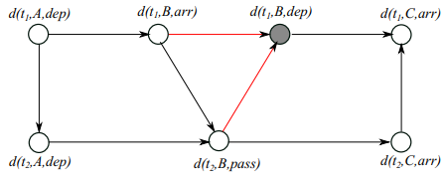

Рисунок 4: Наглядный пример байесовской сети

Здесь мы кратко обсудим сложность вычислений, необходимую при изменении топологии сети, например, в результате действия диспетчеризации, и сеть должна быть обновлена. С практической точки зрения изменение заказов требует определенных четких действий от диспетчеров, и по этой причине обновления плана обычно немногочисленны и очень хорошо отслеживаются. Таким образом, обновление байесовской сети заключается в обновлении только предельного количества узлов, которые изменили входящие / исходящие дуги, т.е. подавляющее большинство топологии остается прежним, в то время как один или два порядка следования поездов могут быть изменены в любое время выполнения диспетчерского действия. Таким образом, обновление включает локальный этап, т.е. обновление моделей на уровне узлов; и глобальный этап, т.е. проверку свойств всей сети.

Для каждого узла обновление топологии практически может заключаться в изменении направления дуги; или удалении одной дуги; или вставке дополнительной дуги между двумя узлами. В худшем случае количество затронутых узлов равно всем задействованным узлам двух поездов (порядок меняется в одной точке, поэтому напрямую затрагиваются как минимум 2 узла; и в худшем случае этот порядок должен распространяться на все события двух поездов, например, если они следуют друг за другом по коридору). Для каждого из этих узлов необходимо оценить линейную модель, что будет очень быстрым процессом из-за небольшого количества задействованных узлов. Более того, наиболее вероятные задержки (например, вызванные записанными данными) и связанные с ними действия диспетчеризации могут быть предварительно вычислены и сохранены в библиотеке моделей для подключения в любое время, когда порядок поездов изменится, аналогично (Van Thielen et al., 2018).

Наиболее сложной с точки зрения вычислений частью такой процедуры является проверка того, что вся сеть остается ациклической на глобальном уровне, в противном случае вся байесовская сеть теряет смысл. В данном случае мы отмечаем, что сама природа диспетчерских действий заключается в том, чтобы избегать любых взаимоблокировок. Эти взаимоблокировки на самом деле являются циклическими зависимостями заказов поездов, которые равны циклической зависимости событий в графовых моделях, которые широко использовались при оптимизации железных дорог (Борндорфер и др., 2018). Такая графоисторическая модель может быть в дальнейшем детерминированной (такой как альтернативная графовая модель, широко используемая для диспетчеризации в (Маскис и Паччарелли, 2002; Д'Ариано и др., 2007; Корман и др., 2014b) среди других) или стохастической (такой как байесовская сеть, представленная здесь). В этом смысле мы уверены, что на основе выполнимых и бесконфликтных действий диспетчеризации обновленная топология и результирующая байесовская сеть событий никогда не смогут определять циклы; и мы можем безопасно сократить вычислительные усилия, необходимые для оценки новых линейных сетей для обновленных узлов, если предварительное вычисление будет невозможно (в этом случае это было бы еще быстрее), избегая полной проверки ацикличности сети. Согласно этим предположениям, необходимость корректировки структуры сети в ответ на действие диспетчера также не кажется критичной проблемой с точки зрения вычислительного времени, поскольку время, необходимое для подгонки линейной модели к узлу, в нашем случае составляет порядка миллисекунд.

4 Тематических исследования

4.1 Описание набора данных

Методология, описанная в предыдущем разделе, была применена к реалистичному тематическому исследованию на примере оживленного коридора между Стокгольмом и Норчепингом в Швеции. Коридор включает в себя северную часть южной шведской магистрали протяженностью 180 км. Между Стокгольмом и Мальме. Это двухпутная линия со смешанным движением. Преобладающим является пассажиропоток, на долю которого приходится 90% как местных, так и междугородних поездов. В таблице 2 приведены названия станций на линии, их удаленность от терминала и среднее время движения между ними по расписанию. Рассматриваемый коридор насчитывает в общей сложности 27 станций и переходов, на 10 из которых по расписанию останавливаются пассажирские и грузовые поезда. Коридор пересекает (полностью или частично) около 300 поездов в день.

Для целей настоящего исследования шведский менеджер инфраструктуры Trafikverket предоставил базу данных, содержащую исторические данные о реализации трафика за два месяца (с 1 января по 28 февраля 2015 г.) из системы Lupp. Этот набор данных отражает средние операции в том смысле, что показатели пунктуальности набора данных "Обучение + тестирование" (91,6 % на пороге 5 минут) очень близки к средним показателям за весь 2015 год (91,2 % на пороге 5 минут), а также к средним показателям за многолетний период 2001-2016 годов (91,1 % на пороге 5 минут). Более того, сильного влияния сезонности на работу изученной шведской сети нет. База данных содержит запланированное и реализованное время отправления, прибытия и промежуточных рейсов для всех поездов и станций. Время проведения всех мероприятий округлено до полных минут. Из таблицы 2 видно, что в среднем информация об отклонении поезда от запланированного маршрута выдается с периодичностью в 2 минуты (среднее время в пути между двумя станциями). Информация о движении поездов между пунктами пропуска недоступна. Такая низкая точность измерений препятствует разработке подробной детерминированной модели, подобной той, что представлена Кечманом и Говерде (2014), и оправдывает подход, учитывающий неопределенность задержек поездов.

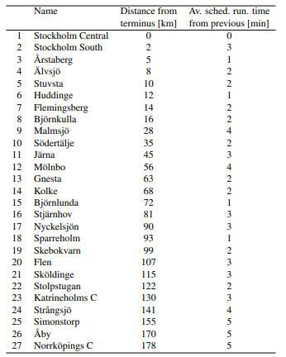

Таблица 2: Контрольные точки, на которых события с поездом регистрируются системой Lupp.

Мы исключаем один случайно выбранный день недели из анализа и используем его в качестве тестового дня для оценки производительности байесовской сетевой модели в моделируемой среде реального времени. Остальные данные используются в качестве обучающего набора для калибровки модели. Структура сети определяется в предположении, что маршруты поездов и заказы известны (§ 3.1). Время запланированных событий и заказы, определенные расписанием, используются для построения базовой структуры байесовской сети. Однако структуру сети можно динамически изменять путем реверсирования, удаления или добавления дуг. Это используется для моделирования действий по изменению порядка, отмене поездов или добавлению нерегламентированных путей движения поездов диспетчерской службой. Обратите внимание, что любое динамическое изменение структуры сети требует повторной калибровки затронутых узлов. В этой работе мы предполагаем, что заказы на поезда будут фиксированными и доступными в течение одного часа.

Калибровка сети предполагает вычисление параметров распределения вероятностей задержки для каждого рассматриваемого события, представленного узлом. Обучающий набор для вычисления параметров локальных распределений в значительной степени зависит от структуры сети. Например, дуга, представляющая распространение задержки во время движения поезда между двумя станциями, калибруется на основе исторических данных для одного и того же поезда, идентифицируемых по номеру поезда, который повторяется ежедневно. Аналогично, соответствующий тренировочный набор для дуги, представляющей дугу продвижения из события другого поезда, включает только дни, когда два поезда следовали в одинаковом относительном порядке. Это означает, что повторяющиеся явления для конкретного события, которые могут произойти из-за: (i) изменений спроса на поездки (часы пик / непиковые часы), (ii) распределения временных резервов в расписании, неявно представлены в модели.

4.2 Экспериментальная установка

Обучающие и тестовые наборы данных, описанные в предыдущем разделе, используются для создания и проверки байесовской сетевой модели. Для тестирования производительности описанной модели была создана экспериментальная среда, включающая статический и динамический компоненты. Статический компонент состоит из базы исторических данных о трафике, используемой для динамического назначения параметров распределения. Динамический компонент экспериментальной среды включает в себя фактические технологические планы для всех поездов в пределах горизонта прогнозирования и фактическое время движения поездов. Фактический маршрут для каждого поезда указан на уровне событий станции, то есть упорядоченного списка станций и типов событий. Это важно для построения вероятностной графовой модели. По мере перемещения горизонта прогнозирования в модель добавляются новые поезда. Размер графика не увеличивается линейно во времени, поскольку в модели сохраняются только узлы, представляющие последние события всех поездов, из-за присущего байесовским сетям марковского свойства (Koller and Friedman, 2009).

Как описано в разделе 4.1, файлы системного журнала Lupp содержат сообщения о событиях движения поездов в хронологическом порядке. Среда для проверки модели в реальном времени была создана путем просмотра файла журнала Lupp тестового набора за один день движения. Каждое сообщение о событии поезда представляет новую информацию, которая распространяется по графику с использованием алгоритмов статистического вывода, которые предсказывают события в топологическом порядке графика, как в работе Кечмана и Говерде (2014). Фактически реализованное время движения поездов используется для проверки точности прогнозов. Никакие события не были исключены из набора тестовых данных. Это означает, что даже события с большой задержкой, которые обычно связаны с серьезными сбоями и являются симптомами очень разных операций (см., например, Corman et al (2014a)), сохраняются в данных, используемых для оценки производительности представленной модели. На рисунке 5 показано распределение задержек событий, включенных в набор тестов. Большинство событий происходят с небольшой задержкой, однако задержки могут достигать 50 минут с отклонением от графика.

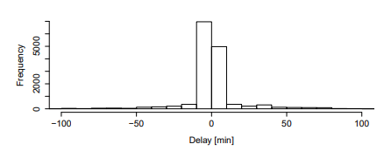

Рисунок 5: Распределение задержек для событий, включенных в набор тестов

4.3 Моделирование задержек пассажирских и грузовых поездов

Пассажирские поезда курсируют строго по расписанию. Их отклонение от запланированных путей относительно невелико, и поэтому они часто следуют запланированным заказам, обеспечивая тем самым достаточное количество данных в обучающем наборе для построения надежных оценок параметров распределения. С другой стороны, грузовые поезда часто значительно отклоняются от своего расписания и часто курсируют по специально созданным путям, которые не повторяются часто. На рисунке 6 показано распределение задержек пассажирских и грузовых поездов из тренировочного набора. Стандартное отклонение задержек грузовых поездов значительно выше по сравнению с задержками пассажирских поездов (от 64,19 до 11,20 минут соответственно). Следовательно, зависимости задержек между грузовыми поездами, курсирующими по специальным путям, и другими поездами трудно уловить из исторических данных из-за их низкой частоты возникновения. Более подробную информацию о практике специального планирования движения грузовых поездов в Швеции можно найти в работе Торнквиста Красеманна (2015).

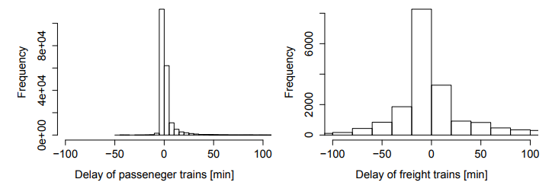

Рисунок 6: Распределение задержек для пассажирских (слева) и грузовых (справа) поездов.

Взаимодействие между отдельными путями движения грузовых поездов и последующими и предшествующими поездами может быть смоделировано с использованием зависимости между запланированным временем прохождения между двумя событиями и результирующим увеличением задержки для второго поезда. Увеличение задержки вычисляется как разница в задержке между двумя последовательными событиями одного поезда. Увеличение задержки для всех поездов, которые могут быть задержаны из-за препятствия со стороны грузового поезда, было извлечено из данных и сравнено с наблюдаемым временем прохождения между двумя поездами. Результаты представлены на рисунке 7. Как и ожидалось, наблюдается общая тенденция к увеличению задержек, которые с большей вероятностью произойдут на короткое время после прибытия грузового поезда. Однако регрессионный анализ не показал существенного влияния времени прохождения на увеличение задержки, а значение R2 указывает на то, что только 8% вариации увеличения задержки можно объяснить коротким временем прохождения после предыдущего поезда. Фактически анализ показал, что среднее и медианное время прохождения пути грузовым поездом после введенного пути составляет 15,85 и 12,43 минуты соответственно. Это может быть объяснено тем фактом, что диспетчеры тщательно выбирают путь для специальных грузовых поездов, чтобы как можно меньше повлиять на регулярное движение. По этой причине мы исключаем из модели дуги движения между событиями выбывших из графика грузовых поездов и предшествующими и последующими пассажирскими поездами. Аналогичный анализ требуется для модельных приложений в коридорах со смешанным движением с более высокой долей специальных грузовых поездов. Такие поезда должны быть явно включены в сеть с соответствующими дугами движения, построенными между ними и другими поездами.

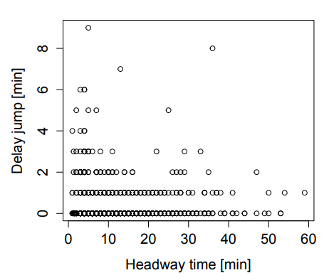

Рисунок 7: Увеличение задержки в зависимости от времени продвижения после конфликтующего события

5 Результаты

Теперь мы оцениваем подход, предложенный для указанного тестового примера. Мы специально анализируем производительность по 4 измерениям следующим образом. В подразделе 5.1 описываются вычислительные характеристики самих моделей с точки зрения узлов и дуг, а также точности подгонки. В подразделе 5.2 сообщается об абсолютной эффективности прогнозирования событий в будущем для различных временных горизонтов, в подразделе 5.3 сравниваются различные алгоритмы прогнозирования на современном уровне техники для прогнозирования одного и того же события в одинаковых условиях. В заключение подраздела 5.4 демонстрируется одна из ключевых особенностей байесовских сетей, а именно результат динамического обновления прогноза: как прогнозируемое распределение вероятностей меняется со временем по мере приближения события к моменту ”сейчас”.

5.1 Структура, размер и параметры модели

Байесовская сеть в экспериментальной установке содержит узлы, которые представляют события в поезде, которые планируется осуществить в течение одного часа. Таким образом, обновление о времени реализованного события распространяется на один час в будущем, что является самым длительным горизонтом прогнозирования, который мы рассматриваем. Средний размер сети составляет 137,12 узлов и 262,43 дуги. Таким образом, среднее количество дочерних элементов на узел равно 1,92, что указывает на то, что для вычисления параметров распределения для каждого узла необходимы приблизительно две объясняющие переменные.

В таблице 3 показана прогностическая способность локальных линейных моделей, усредненная по 2194 событиям, рассмотренным в тестовом наборе. Важность каждой объясняющей переменной рассматривается отдельно, чтобы проанализировать корреляцию увеличения задержки во время различных процессов. В таблице показаны коэффициенты корреляции, остаточная стандартная ошибка (RSE), значение p как показатель переменной важности (\*\*\* означает p < 0,01, что указывает на очень высокую важность) и R2, который представляет процент дисперсии, объясненный предиктором. Самая сильная корреляция зафиксирована между задержками событий, связанных с текущим процессом поезда.

Задержка прибытия поезда также является хорошим показателем задержки его отправления с той же станции (процесс задержки). Однако более низкая корреляция задержки между прибытием и последующим событием отправления отражает тот факт, что время ожидания сложнее предсказать, и оно может выступать как источник задержки, так и буфер задержки (Кечман и Говерде, 2015). Задержка предшествующего конфликтующего события (процесса продвижения) также является важным прогностическим фактором, хотя и с меньшей прогностической силой (более низкое значение R2). Среднее значение, кратное R2, с полными локальными моделями объясняет 92% вариаций задержки.

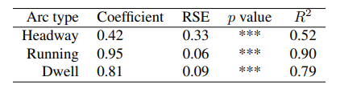

Таблица 3: Средние значения прогностической способности локальных моделей

5.2 Производительность модели прогнозирования

В этом разделе сообщается о точности прогнозирования модели при применении в часы пик (6:30-9:00 и 16:30-19:00) дня тестирования. После наблюдения за каждым событием с поездом в указанный период алгоритм предсказывает будущую динамику движения в течение следующего часа. В общей сложности алгоритм прогнозирования выполняется 563 раза, каждый раз выполняя в среднем 137,12 прогноза. Прогнозируемые значения сравниваются с реализованными временами событий, и распределение ошибок прогнозирования для всех прогнозов приведено на рисунке 8. Прямоугольная диаграмма указывает медиану (линия в середине прямоугольника), 1-й и 3-й квартили (верхняя и нижняя границы прямоугольника), а также максимум и минимум данных (концы верхнего и нижнего усов). Несмотря на выбросы ошибок прогнозирования, которые не исключены из анализа, график показывает высокую точность прогнозирования байесовской сетевой модели.

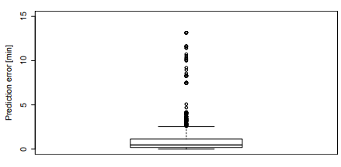

Рисунок 8: Распределение ошибки прогнозирования по всем горизонтам

Влияние горизонта прогнозирования на точность прогнозирования можно наблюдать, отдельно анализируя ошибку прогнозирования для каждого горизонта прогнозирования. Горизонт прогнозирования в 60 минут разделен на интервалы шириной в 1 минуту. Абсолютная ошибка прогнозирования вычисляется как абсолютное значение разницы между фактически реализованным временем события и прогнозируемым временем события. Средняя абсолютная ошибка (MAE) получается в каждом интервале путем вычисления среднего значения всех соответствующих абсолютных ошибок прогнозирования. На рисунках 9 и 10 соответственно показаны MAE (как среднее значение, медиана, а также первый и третий квартили) и стандартное отклонение для каждого рассматриваемого горизонта прогнозирования. Как и ожидалось, как MAE, так и стандартное отклонение уменьшаются по мере рассмотрения меньшего горизонта прогнозирования. Точность прогнозов, которые находятся в пределах 30-минутного горизонта прогнозирования, значительно повышается, поскольку доступна более точная информация о событиях, которые оказывают непосредственное влияние на время реализации события. Хотя среднее значение увеличивается на более длительных временных горизонтах, также увеличивается и разрыв (т.е. площадь полосы на рисунке 9) между первым и третьим квартилем увеличивается (и аналогично стандартное отклонение на рисунке 10), что свидетельствует о более низкой степени достоверности прогнозируемых значений и не только о более высокой ошибке, но и о более высокой вариабельности ошибки. Интересно, что медианная ошибка увеличивается очень медленно по сравнению со средним значением, показывая, что основная часть прогнозов продолжает оставаться верной, в то время как большие отклонения предсказать сложнее. В любом случае, при более длительных горизонтах прогнозирования как MAE, так и стандартное отклонение ошибки увеличиваются, указывая на то, что точность прогнозирования ниже и что сохраняется значительная неопределенность относительно времени наступления событий более чем на 40 минут вперед.

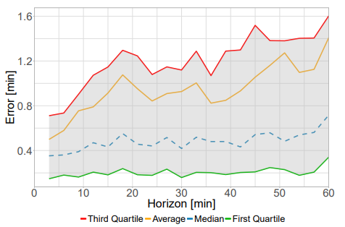

Рисунок 9: MAE для всех рассмотренных горизонтов прогнозирования. Полоса представляет 1-й и 3-й квартили, медиана (пунктирная) и среднее значение (сплошная) представлены линиями.

5.3 Сравнение различных подходов к прогнозированию

Мы также сравниваем различные алгоритмы из области динамического прогнозирования, представленные на рисунке 11. А именно, мы сравниваем подход, предложенный с использованием байесовской сети для кодирования структуры зависимостей (названный байесовским на рисунке), с множеством других подходов. Следует рассматривать только зависимости между событиями одного и того же поезда, но детерминированно. Другими словами, этот подход (названный Распространением на рисунке) предполагает, что поезд в будущем сохранит текущую задержку. Мы также сообщаем о двух разных подходах, которые выполняют поиск ближайших соседей в пространстве записанных данных для получения прогноза (основанного на тех же идеях, что и (Bohmova et al., 2015), для поиска событий, произошедших в прошлом, которые демонстрировали схожие характеристики текущего момента). Это работает следующим образом.

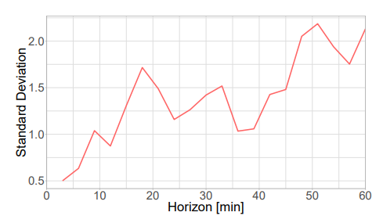

Рисунок 10: Стандартное отклонение ошибки для всех рассмотренных горизонтов прогнозирования

Мы предполагаем, что будущее событие ei, описываемое номером поезда t на станции и типом события, должно быть предсказано с учетом текущего события ej. Прогнозируемая задержка ei вычисляется как среднее значение задержки всех событий ek, зарегистрированных в прошлом, которые имеют либо 1) тот же номер поезда на той же станции (названный NN-Поезд на рисунке); или 2) тот же номер поезда на той же станции, в то время как задержка, связанная с ek, такая же (или наиболее похожая), что и задержка, связанная с событием ej, причем последнее соответствует самому последнему наблюдению за ходом поезда обоих событий ei и ej. Эта последняя структура ближайшего соседа на рисунке называется NN-Train-delay . Мы также попробовали другие структуры ближайшего соседа, основанные на временных интервалах, которые показали не лучшие результаты, чем представленные.

На рисунке 11 представлена оценка ядра распределения вероятностей ошибки для всех событий, так что временной интервал прогнозирования между событиями ei и ej составляет от 35 до 40 минут. Кривая, расположенная больше в левой части рисунка, представляет меньшие ошибки в вероятностном выражении. С этой точки зрения преимущество байесовской сети перед другими подходами очевидно, поскольку она обеспечивает более высокую вероятность меньших ошибок. Интересно посмотреть, как изменяется фактическая информация о задержке (в терминах детерминизма, подхода распространения); с точки зрения статистики, разница между NN-train и NN-train-delay на самом деле очень важна. Это подчеркивает силу и потенциал динамических подходов, которые способны объединять прошлую информацию о задержках с текущей (онлайн) информацией о задержках, такой как байесовский подход, который превосходит все другие подходы, представленные здесь.

5.4 Динамические обновления распределений вероятностей

Наконец, мы анализируем динамику распределения вероятностей события с течением времени по мере поступления дополнительной информации о событии. Для вычисления апостериорных распределений используется байесовский вывод (Korb and Nicholson, 2010). На рисунке 12 показан пример того, как распределение времени прибытия поезда на конечную станцию меняется с течением времени в шесть дискретных этапов. По мере приближения события (горизонт H уменьшается) наблюдается тенденция к уменьшению стандартного отклонения, что приводит к достижению четких распределений, которые сходятся к распределению в 1 пункт в момент реализации события. С другой стороны, ожидаемое значение распределения немного отличается от его конечного значения.

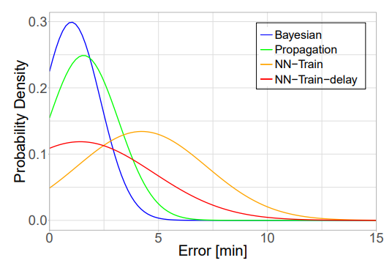

Рисунок 11: Сравнение различных подходов к прогнозированию

Взяв фрагмент для этого же события, мы построили график изменения вероятности того, что поезд прибудет с задержкой более 16 минут, как показано на рисунке 13. В этом конкретном примере вероятность уменьшается со временем по мере приближения события. Фактически наблюдаемая задержка события составляет 15 минут.

На рисунках 14 и 15 мы сообщаем о более масштабном вычислительном исследовании, которое мы провели на случайной выборке из 1000 событий в сети. Для каждого события мы вычислили апостериорное распределение, исходя из предположения, что конечная задержка составит 5 минут. Мы приводим средние значения для всех различных плотностей вероятности. Оба рисунка показывают по оси x величину разницы во времени до начала события в секундах. Другими словами, в левом крайнем углу оси x событие происходит на час раньше в будущем, в то время как в правом конце оси x событие произошло только что, и вероятность не имеет отклонения и фиксированного значения, равного 5 минутам. На рисунке 14 мы приводим стандартное отклонение каждой плотности вероятности, усредненное по всем событиям, с учетом их разницы во времени. Можно видеть, как количественно дисперсия уменьшается со временем, принимая определенную форму. В нашем случае стандартное отклонение вероятности наступления события, предсказанное на полчаса вперед, составляет, например, 2 минуты, что находится в диапазоне значений, полезных для принятия решений, по сравнению с аналогичным обсуждением в (Oneto et al., 2018). Было бы интересным вопросом для будущих исследований охарактеризовать случайные процессы по их изменчивости во времени и, возможно, получить некоторые теоретические результаты о квазистационарности.

Вместо этого на рисунке 15 мы показываем среднее значение каждой плотности вероятности в виде синих точек и их сглаженное среднее значение в виде непрерывной линии. Можно видеть, что среднее значение иногда может быть относительно худшим, но сходится к фактической задержке в 5 минут. Также можно видеть, что, за исключением незначительных отклонений, оценка является беспристрастной, т. Е. Среднее значение (сплошная линия) всех средних значений прогнозов (каждое из них, синяя точка) на самом деле очень близко к 5 минутам, которые являются предполагаемой задержкой события.

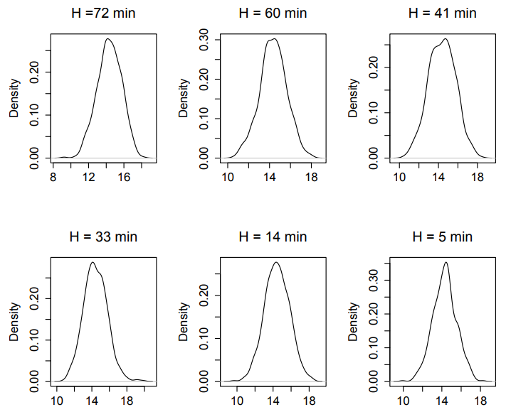

Рисунок 12: Распределение времени прибытия с дискретными шагами от 72 до 5 минут до начала мероприятия

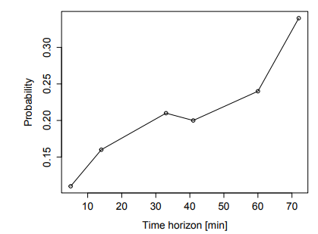

Рисунок 13: Динамические изменения вероятности прибытия поезда с задержкой более 16 минут

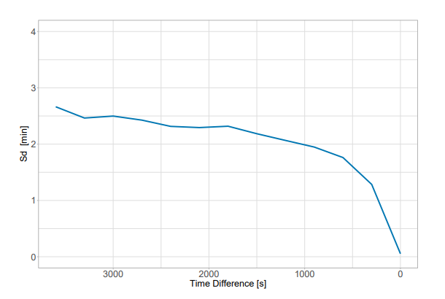

Рисунок 14: Стандартное отклонение по времени вероятности того, что 1000 случайных событий произойдут с задержкой более 5 минут.

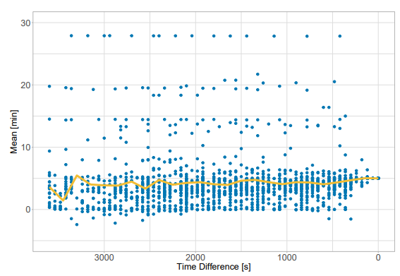

Рисунок 15: Средние значения по времени вероятности того, что 100 0 случайных событий произойдут с задержкой более 5 минут (точки), плюс сглаженное среднее значение (сплошная линия).

6 Выводов

В этой статье представлен анализ задержек поездов и их эволюции в режиме реального времени с учетом динамических случайных явлений. Основная идея заключалась в том, чтобы охарактеризовать влияние, которое горизонт прогнозирования и поступающая информация о курсирующих поездах могут оказывать на вероятность будущих задержек поездов. Доказано, что байесовские сети являются подходящим методом для краткого представления сложных взаимозависимостей между событиями в поезде. Основной вклад этой статьи заключается в том, что задержки поездов из-за взаимодействия с другими поездами адекватно представлены в стохастической модели.

Представленный метод позволяет использовать ценность информации из потока данных в реальном времени для прогнозирования будущих событий. Ключевой особенностью такого подхода к онлайн-обучению является возможность выполнять точные прогнозы в условиях разовых сбоев. Это улучшение по сравнению с традиционными подходами к прогнозированию, основанными исключительно на фиксированных значениях, полученных в автономном режиме на основе исторических данных. Сбой в работе одного поезда приводит к обновлению прогнозов для всех поездов, которые могут пострадать. Модель оценивалась в моделируемой среде реального времени, и результаты вычислений показывают, что прогнозы надежны для горизонтов продолжительностью до 30 минут.

Практическое применение этого метода может увеличить объем информации, предоставляемой пассажирам в виде актуальной вероятности прибытия вовремя. Многие политические исследования показывают, что информированный пассажир с большей вероятностью смирится с такой задержкой, и указание пределов вероятности может быть дополнительной функцией при планировании предполагаемого времени в пути. Возможность характеризовать, анализировать и прогнозировать неизбежную динамическую неопределенность времени обработки также может привести к улучшению планирования и контроля железнодорожных перевозок и соответствующих инструментов.

Сильным допущением модели является то, что существует точное знание заказов на поезда и маршрутов в пределах горизонта прогнозирования. Событие хотя графическая структура удобна для представления изменений маршрутов и заказов, применимость модели по-прежнему в значительной степени зависит от поступающей информации от диспетчеров дорожного движения. Это несколько затрудняет разработку независимого приложения на основе представленной модели, которое функционировало бы вне контура управления трафиком. Будущая работа в этом направлении будет посвящена преодолению этого недостатка и разработке инструмента, который эффективно предсказывал бы действия управления дорожным движением и, следовательно, мог бы независимо оценивать будущую эволюцию дорожного движения.

Наконец, представленная методология проверена на загруженном коридоре. Расширение модели для обработки сетей, которые могут содержать множество пересекающихся коридоров, кажется простым, учитывая более ранние применения макроскопического моделирования, которые способны представлять полные национальные сети. Однако такое расширение модели может привести к увеличению времени вычислений алгоритмов вывода. Таким образом, задачей будущей работы остается изучение верхней границы размера модели, которую все еще можно использовать в среде реального времени. Фактически, это открывает различные направления будущих исследований: изучение альтернативных алгоритмов прогнозирования или статистического вывода, которые также могут не зависеть от предметной области, и изучение динамики системы на основе зарегистрированных или смоделированных операций, аналогично (Oneto et al., 2017), рассмотрение более простых, приближенных и масштабируемых моделей операций; изучение того, как на производительность могут влиять различные структуры расписания, разные уровни неоднородности, скорость и плотность трафика; изучите параметрические онлайн-настройки, которые адаптируют байесовские сети с течением времени с минимальными вычислительными затратами; и / или рассмотрите стратегии декомпозиции и координации модели.